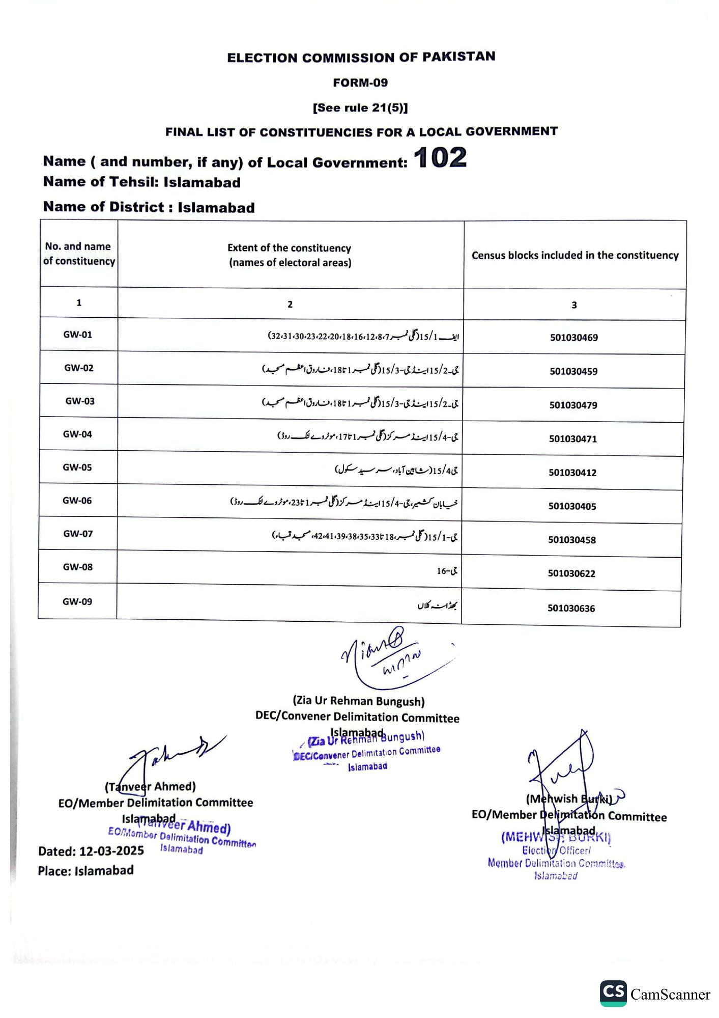
ELECTION COMMISSION OF PAKISTAN
FORM-09
[See rule 21(5)]
FINAL LIST OF CONSTITUENCIES FOR A LOCAL GOVERNMENT
Name (and number, if any) of Local Government:
102
Name of Tehsil: Islamabad
Name of District: Islamabad
No. and name of constituency
1
GW-01
GW-02
GW-03
GW-04
GW-05
GW-06
GW-07
GW-08
GW-09
Extent of the constituency (names of electoral areas)
2
ایف 15/1 ( گلی نمبر 7، 16،12،8، 22،20،18، 30،23، 32،31)
جی-15/2 اینڈ جی-15/3 ( گلی نمبر 1 تا 18، فاروق اعظم مسجد)
جی 15/2 اینڈ جی-15/3 ( گلی نمبر 1 تا 18 ، فاروق اعظم مسجد)
جی-15/4 اینڈ مرکز (گلی نمبر 1 تا 17 ، موٹروے لنک روڈ)
جی 15/4 ( شاہین آباد، سر سید سکول)
خیابان کشمیر، جی- 15/4 اینڈ مرکز (گلی نمبر 1 تا 23، موٹر وے لنک روڈ)
حی-15/1 ( گلی نمبر ، 18 تا 42،41،39،38،35،33، مسجد قباء)
(Tanveer Ahmed)
EO/Member Delimitation Committee
Islamabader Ahmed)
EO/Member Delimitation Committen Islamabad
Dated: 12-03-2025 Place: Islamabad
Nian@
Census blocks included in the constituency
3
501030469
501030459
501030479
501030471
501030412
501030405
501030458
16-
501030622
بھڈانہ کلاں
(Zia Ur Rehman Bungush)
DEC/Convener Delimitation Committee
Islamabad ungush)
(Zia Ur Rehman
DEC/Convener Delimitation Committee
Islamabad
501030636
(Mehwish Burki)
EO/Member Delimitation Committee
(MEHWslamabadki)
Election Officer/
Member Delimitation Committes. Islamabad
CS CamScanner

